学校2021年度预备党员培训班开班仪式暨首场报告
顺利举办

11月26日下午，学校2021年度预备党员培训班开班仪式暨首场报告在思源报告厅401会议室举行，全校共282名师生预备党员参加了本次培训学习。
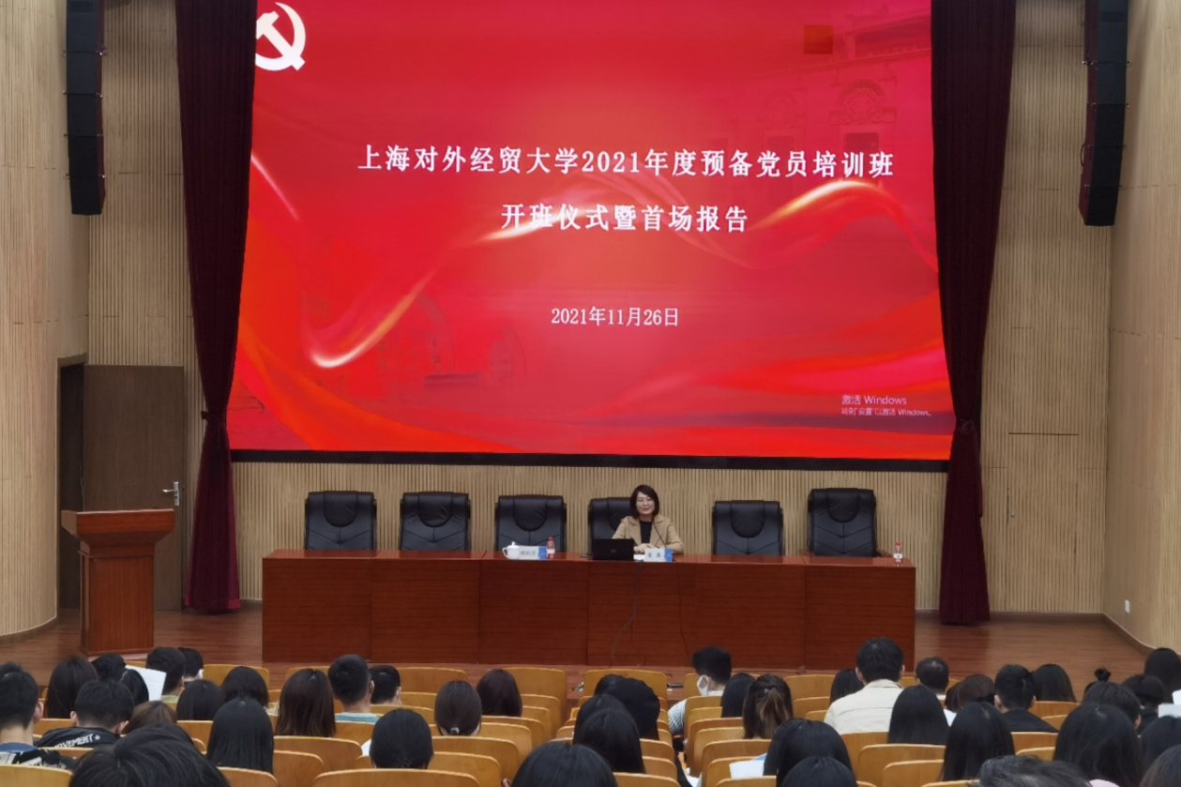
开班仪式上，学校党委组织员张燕代表党委组织部、党校详细介绍了本次培训班的安排。希望学员们一是要遵守培训纪律，保质保量完成培训的各项任务；二是要认真学习思考，真正做到学有所思、学有所悟，学有所获；三是要注重学以致用，通过学习提高分析和解决实际问题的能力，自觉提高政治站位，坚定理想信会，充分发挥党员的榜样引领作用，用自己的行动为党增光添彩。
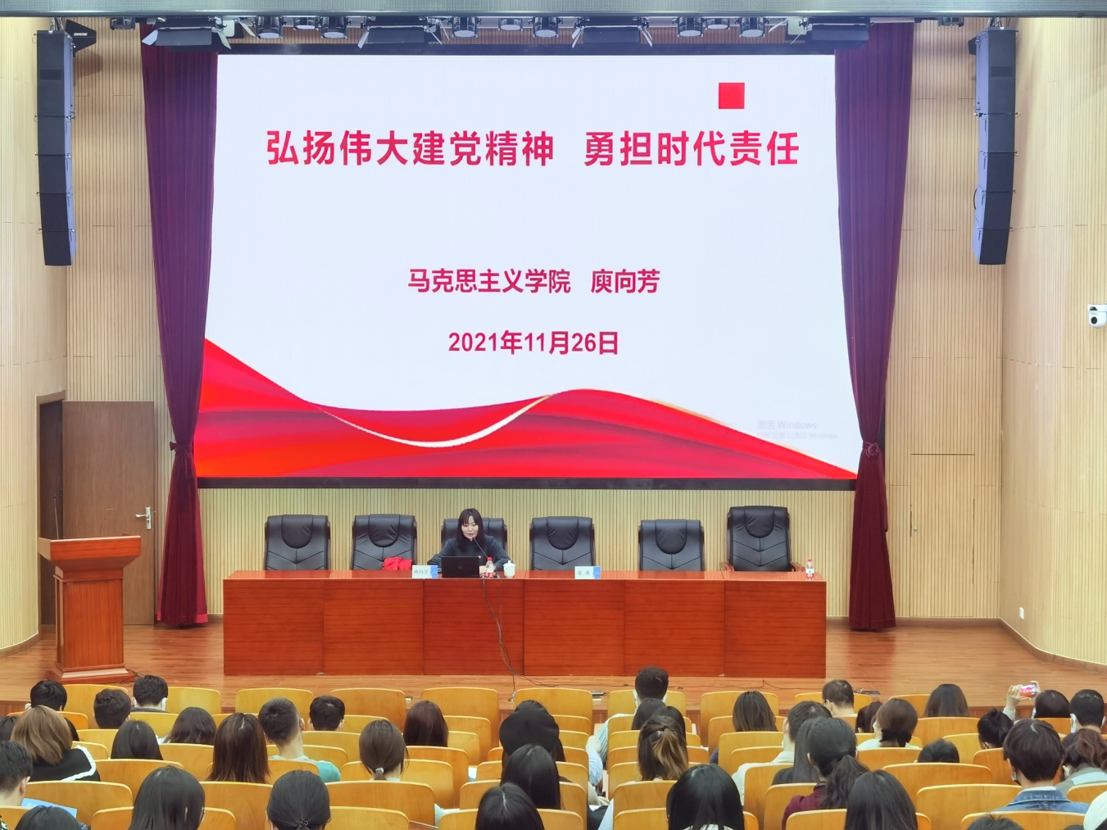
开班仪式后，马克思主义学院副院长庾向芳作了题为《弘扬伟大建党精神 勇担时代责任》的主题党课，她从伟大建党精神形成的基础和条件，伟大建党精神内涵及内在关系，弘扬伟大建觉精神，勇做时代新人三个方面，讲述中国共产党百年发展历程中取的伟大成就、革命先驱的感人故事、当代优秀党员的先进事迹等，希望学员们学深悟透习近平中国特色社会主义思想，将理论和实践相结合，继续弘扬伟大建党精神，践行初心使命，做有担当能担当的新时代合格党员。党课最后，庾向芳将我校退休老党员李邦君教授的寄语和学员们进行了分享。“要紧跟党走，就要把一切献给党，只有这样，才是真正入党，才能为党、为社会做贡献，才能真正实现人生价值。”
本次预备党员培训班将采取个人自学与集中学习相结合、线上学习与线下学习相结合的方式开展。线下学习包括专题报告、党史知识学习、参观走访等形式。线上学习依托中国教育干部网络学院平台，进行在线理论学习、在线研讨、撰写结业小结、结业考试等，培训时间将持续两周。

